**Hurtigguide for forordning av svangerskapsprøver**

1. Forordne prøver fra Svangerskapsrekvisisjon

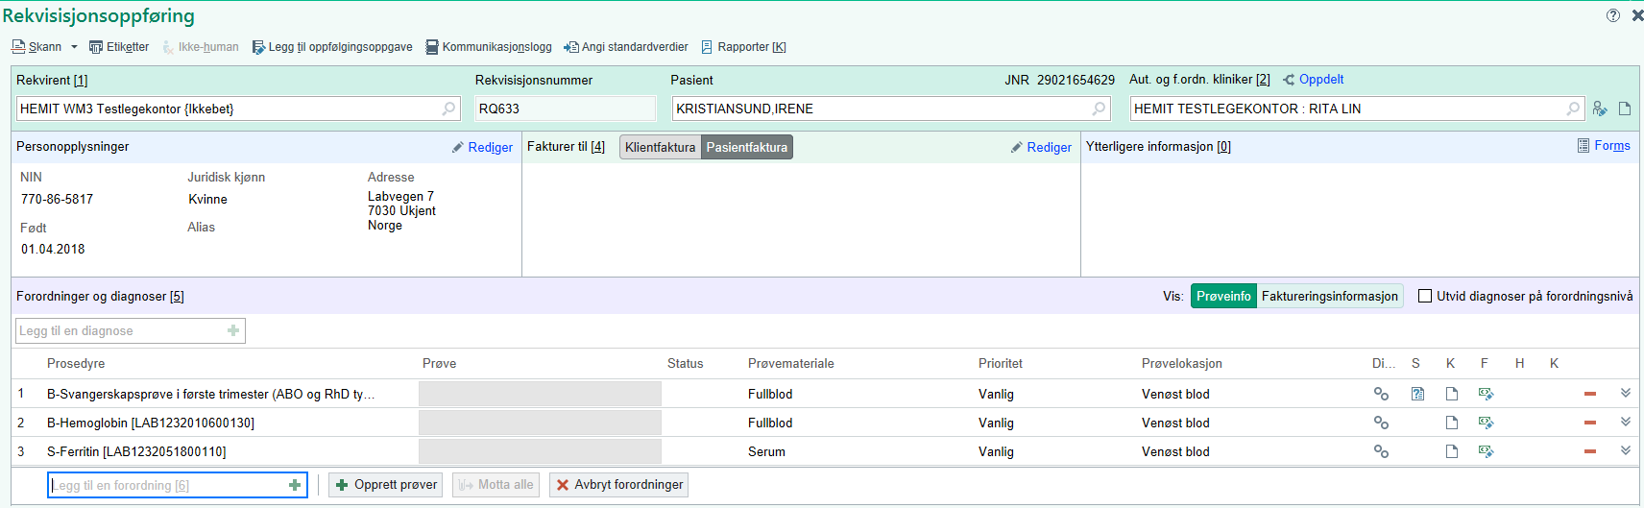

1. Klikk på «Spørreskjema» for å legge inn informasjon som står på rekvisisjonen. Markert med grønn ring. (Svarer du på dette spørreskjemaet, må det gjøres før man klikker på «Opprett prøve».
2. Klikk på “Opprett prøve”

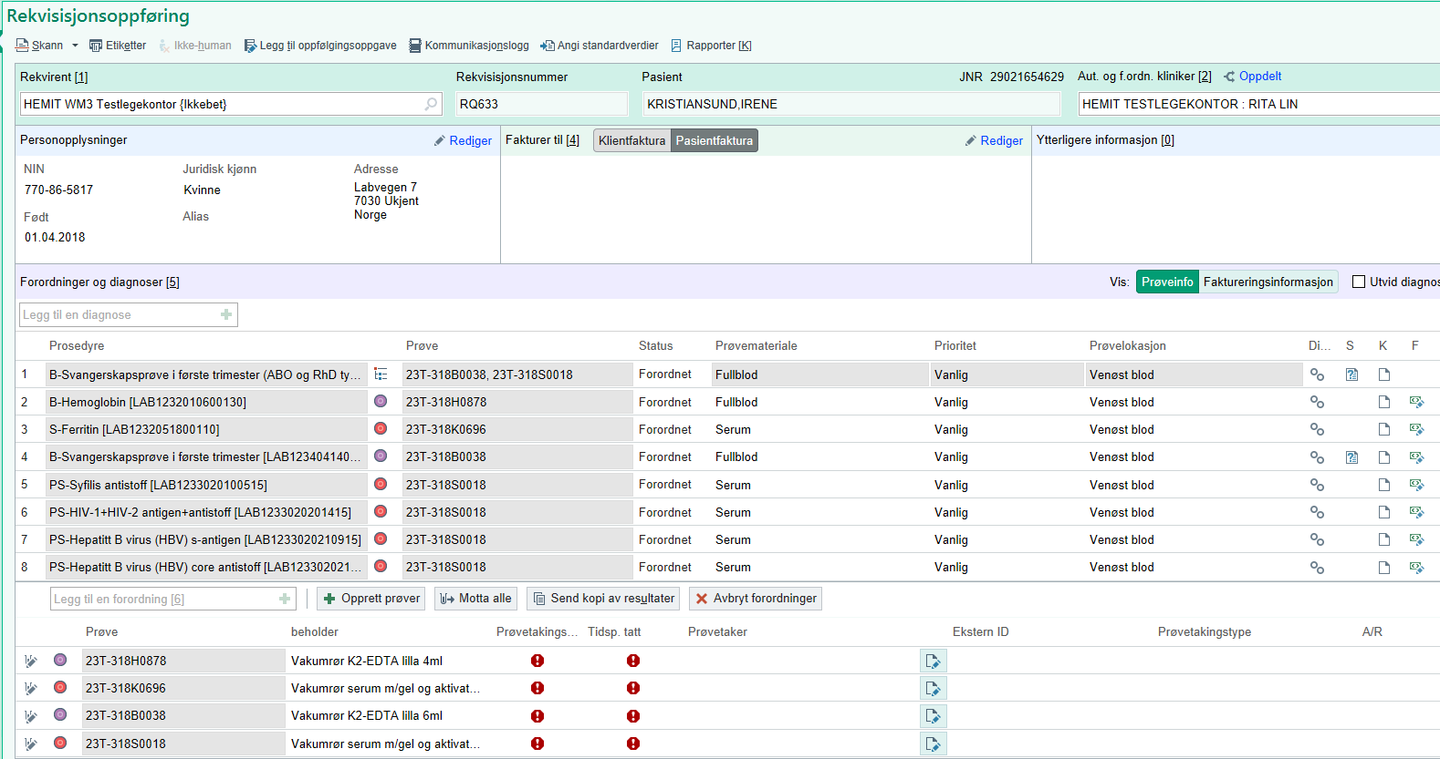

1. **NB!!** Dersom Spørreskjema ikke allerede er besvart, **besvar spørreskjema på linje 4.** Markert med rød ring.
2. Legg inn kliniske opplysninger, dato og prøvetakingstidspunkt ut fra rekvisisjon
3. Legg inn “Kopirekvirent”. dersom det er ønsket.
4. 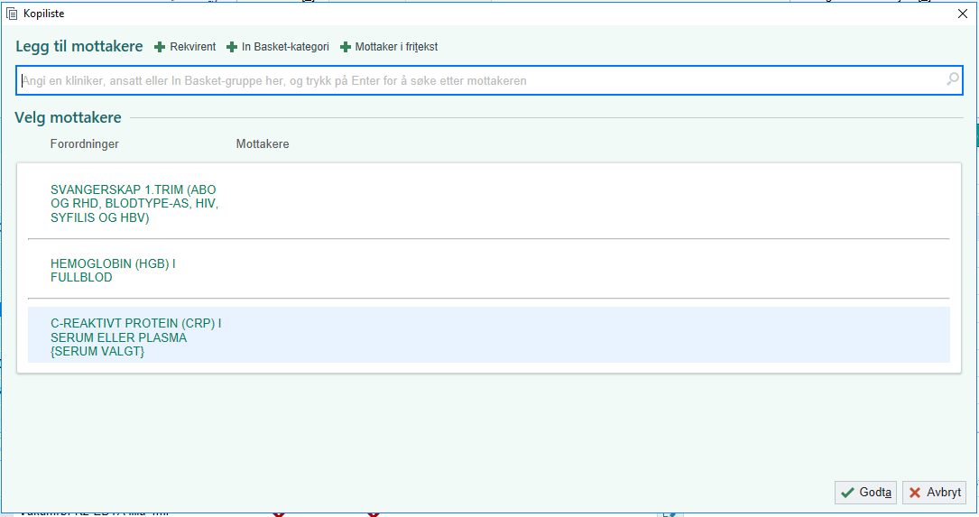

(Dette er viktig, da første prøve ofte tas på legekontor og oppfølgingen skjer i svangerskapsomsorgen.)

1. Klikk “Godta”
2. Klikk “Godta og Ny” for å fullføre registreringen.

Der blodbanken selv rekvirerer og merker prøvene kan «Motta, Godta og Ny» brukes for å fullføre registreringen. Dette for å slippe å gå via mottaksregistreing av prøvene.